Муниципальное автономное дошкольное образовательное учреждение городского округа Саранск
«Детский сад №112»

Мастер-класс
непосредственной образовательной деятельности
в подготовительной группе №14
на тему: « Кукла тряпичная - игрушка отличная»

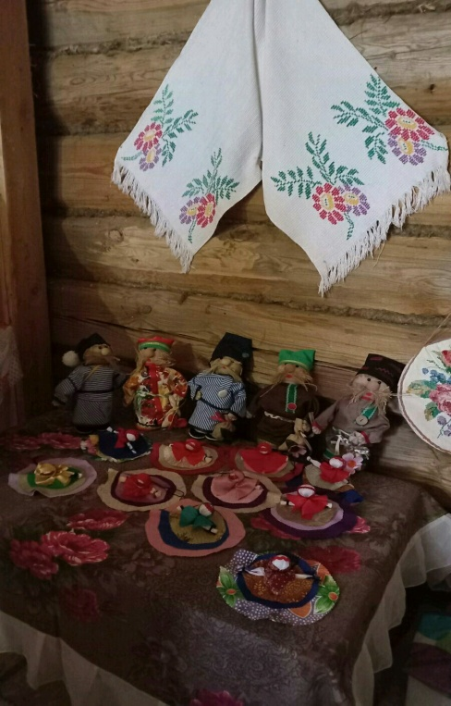

Автор проекта: Воспитатель Антонова Татьяна Александровна

Саранск, 2021-2022 учебный год.
Цель : сформировать у детей знания о старинном способе изготовления игрушек. Прививать интерес и любовь к русской и мордовской тряпичной кукле как виду народного художественного творчества.

Задачи:
- раскрывать самобытность русского и мордовского народа, проявляющуюся в его будничной и праздничной культуре, в творчестве народных мастеров;
- создавать основу для понимания детьми важности собирания, сохранения и передачи информации о своей семье, историко - культурных процессах русского народа;
- получить навык изготовления тряпичной куклы;
- научить мастерить тряпичную куклу бесшовным способом.

Ход модуля
Воспитатель: раньше на Руси самодельные куклы делали из дерева, глины, соломы, ткани. Это могут быть свистульки, фигурки людей и животных. Особое место у древних мастеров занимали тряпичные куклы. Делали куклы – обереги, куклы на счастье, игровые куклы.
У таких куклы не рисовали лицо, потому что считалось, что если у куклы есть глаза, то она может навредить ребенку – сглазить его.
Куклы - обереги передавались от матери к дочери, спасали от беды, приносили в дом счастье.
Куклы на счастье считалось, что если носить такие куклы с собой - тебе будет сопутствовать успех, и ты найдешь свое счастье.
Игровые куклы предназначались для забавы детям. В старину в русской деревне любимой игрушкой была кукла, сделанная из тряпок – тряпичная.
Ребята, а вы бы хотели сделать каждый себе тряпичную куклы?
Дети: да!
Воспитатель: но прежде чем мы возьмемся за дело, необходимо разогреть наши пальчики, чтобы они стали послушными и ловкими.

Пальчиковая гимнастика:

На большом диване вряд
Куклы разные сидят (хлопают в ладоши)
Два медведя, Буратино
И веселый Чиполино
И котенок, и слоненок-
Раз, два, три, четыре, пять –
Помогаем мы сегодня
Все игрушки сосчитать! (поочередное загибание пальцев)
- ну, вот мы и готовы.
Кукла просто загляденье
Детям всем на удивленье!
Коль хотите научиться
Эту куклу мастерить,
Вам придется не лениться
И старанье приложить.

Далее педагог показывает поэтапный показ изготовлении куклы и поясняет детям технологию изготовления тряпичной куклы.

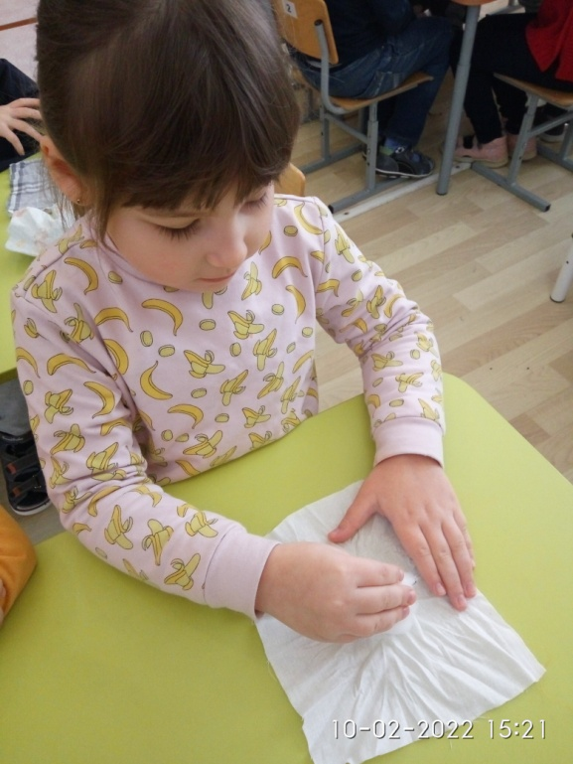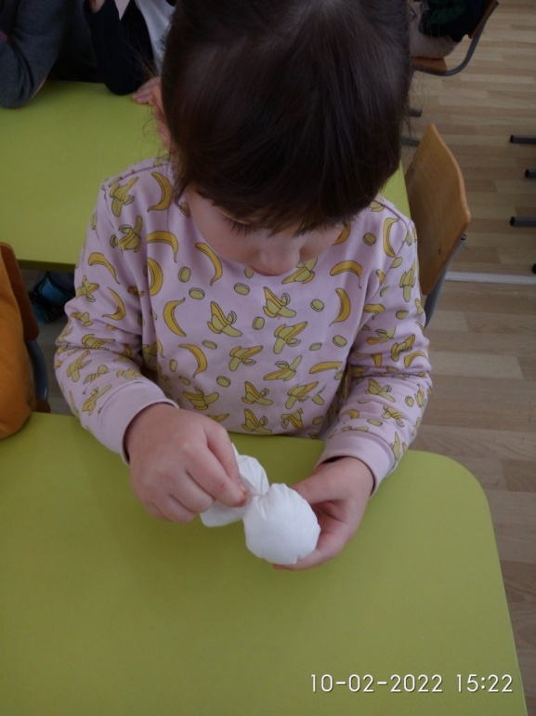

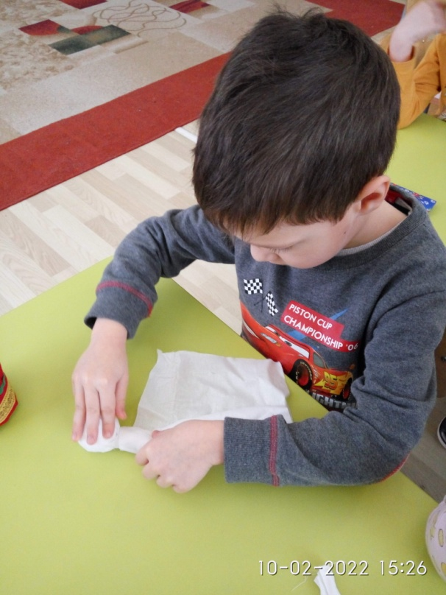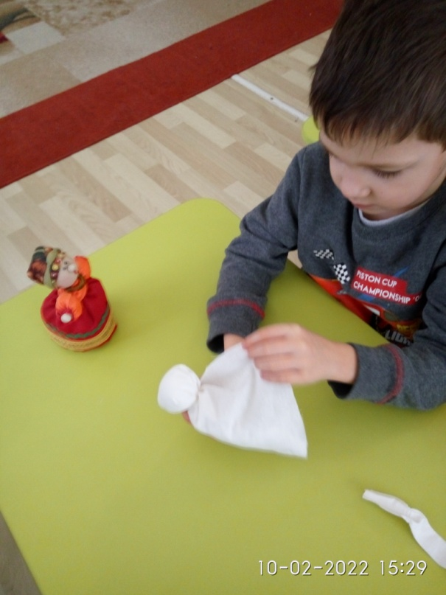

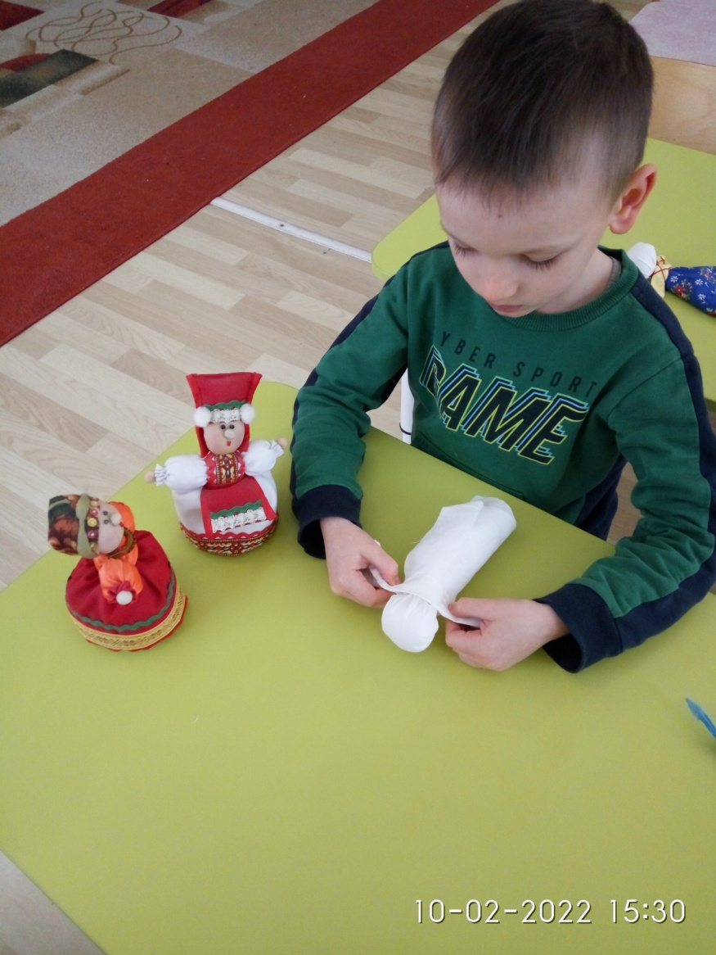
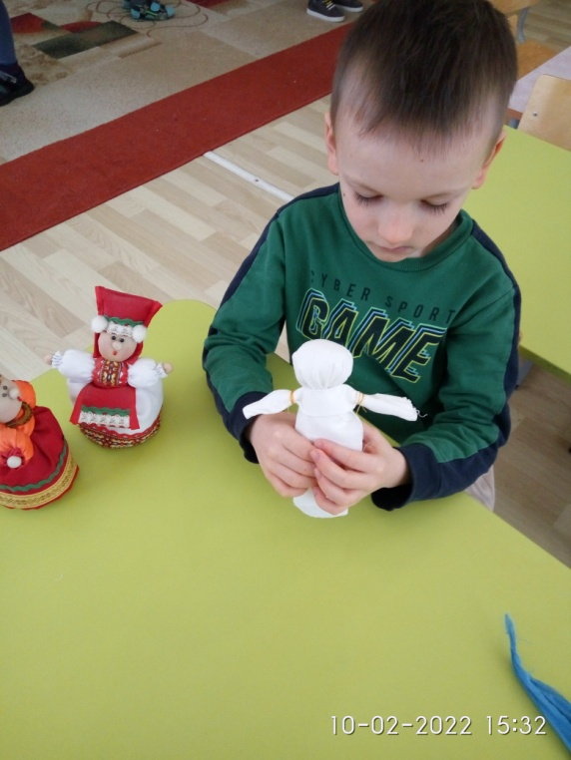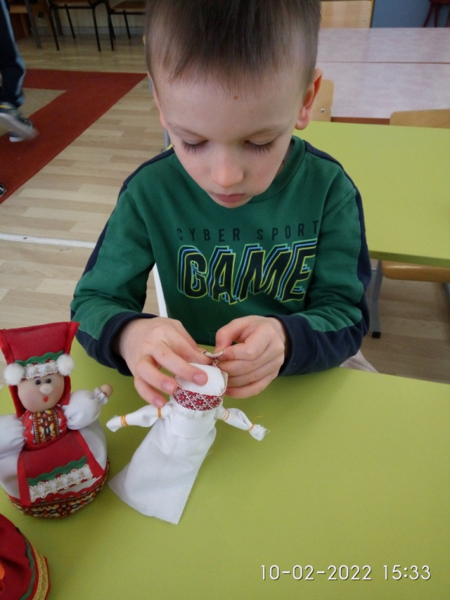

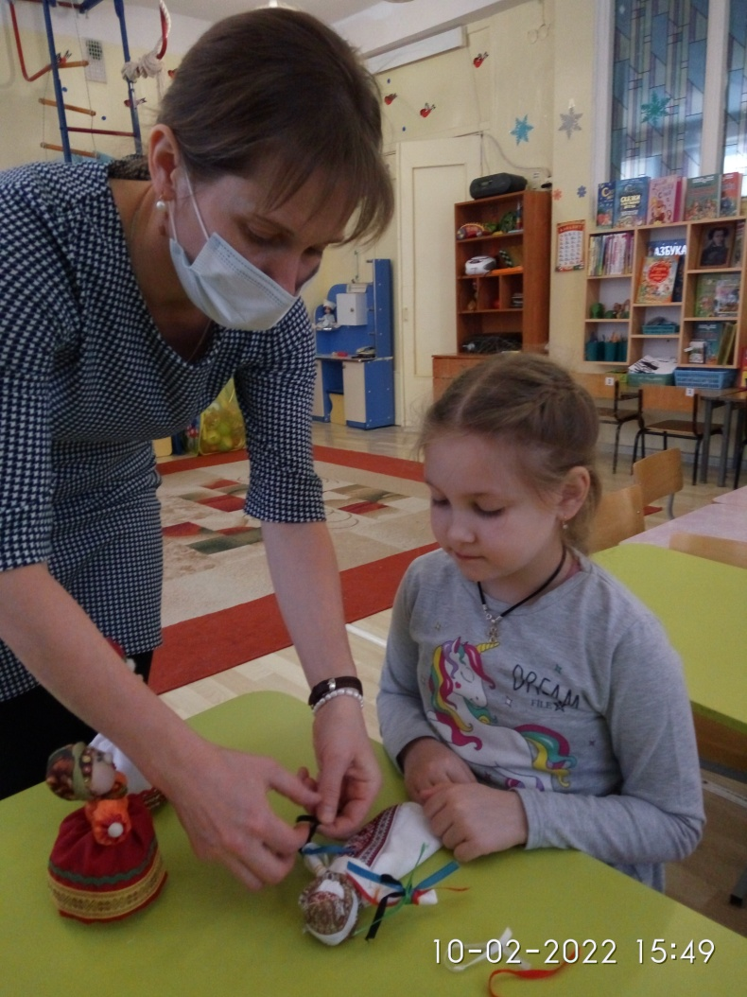

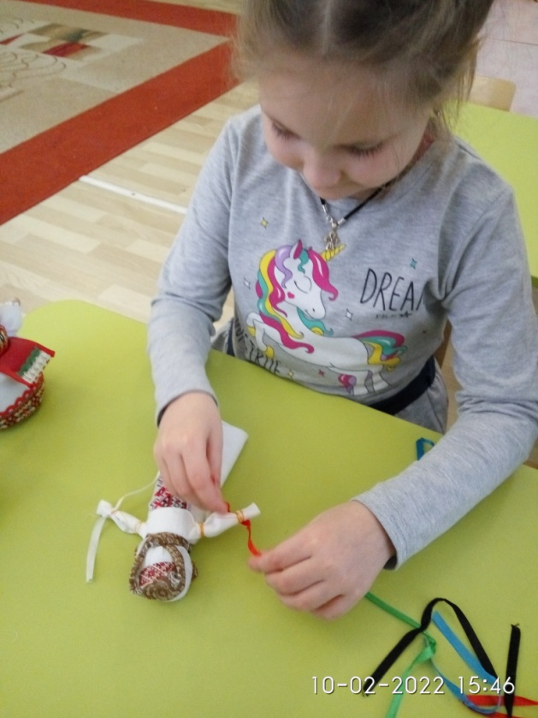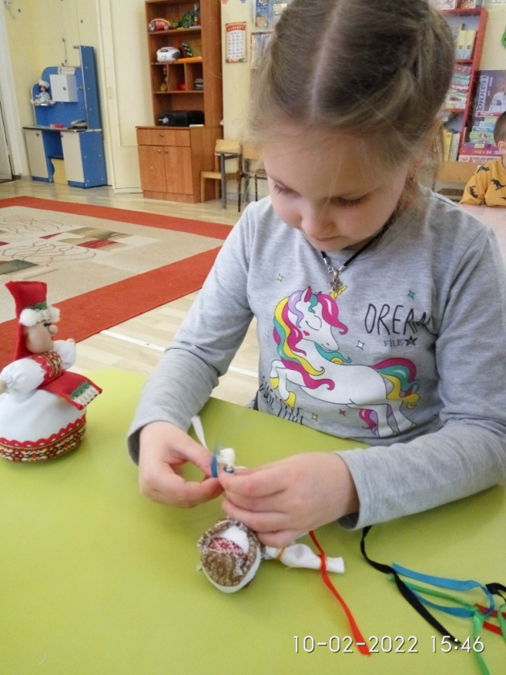

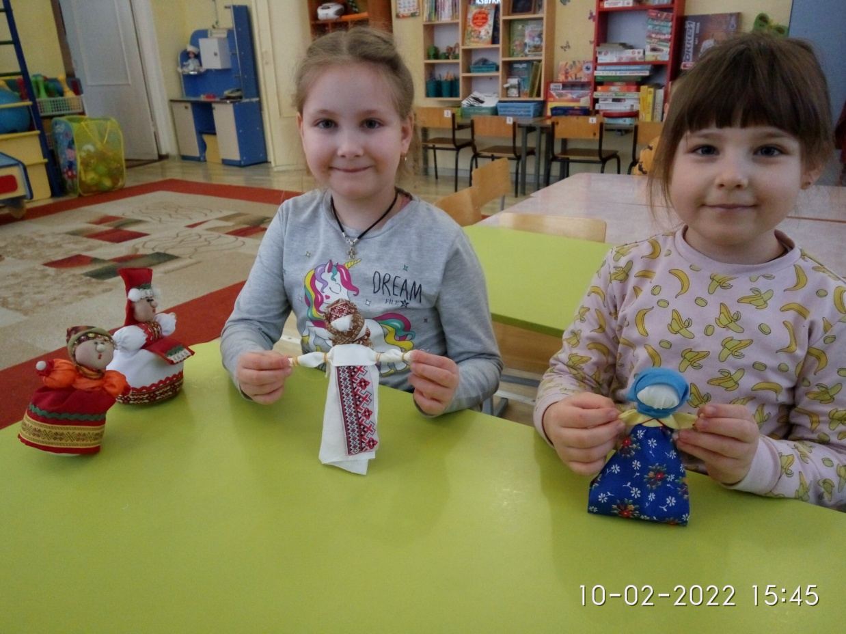

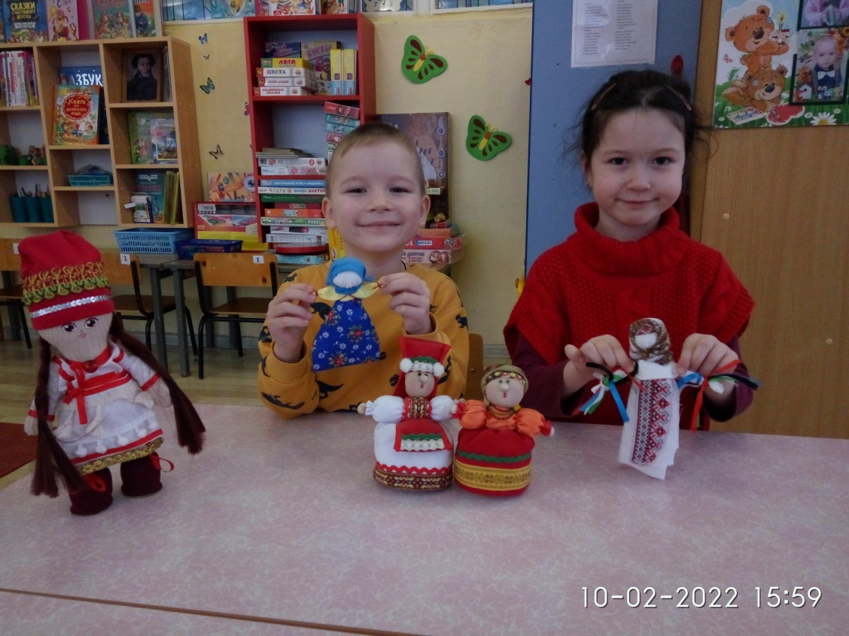

В заключении , не могу не упомянуть еще об одном нюансе . Самую первую обрядово – обережную куклу, сделанную своими руками, дарить или отдавать не принято – плохая примета. Поэтому результат своей первой работы сохраните. На всякий случай. Кто знает, где в этой сказке ложь, а где намек?
Вот и подошла к концу наше занятие. Каждый из вас держит в руках частичку истории, доброты традиций наших предков. Сегодня мы заглянули в прошлое, но без него не возможно будущее. Пусть эти куклы которые вы держите в руках будет кому то игрушкой, кому то оберегом в дальнейшей жизни.

